KUVTH ZEBRAFISH LIMS RESEARCH WORKSPACE
คู่มือการใช้งาน
สำหรับนักวิจัย
อธิบายว่าแต่ละหน้าทำอะไร อ่านกราฟอย่างไร และขั้นตอนไหนเป็นการบันทึกข้อมูล
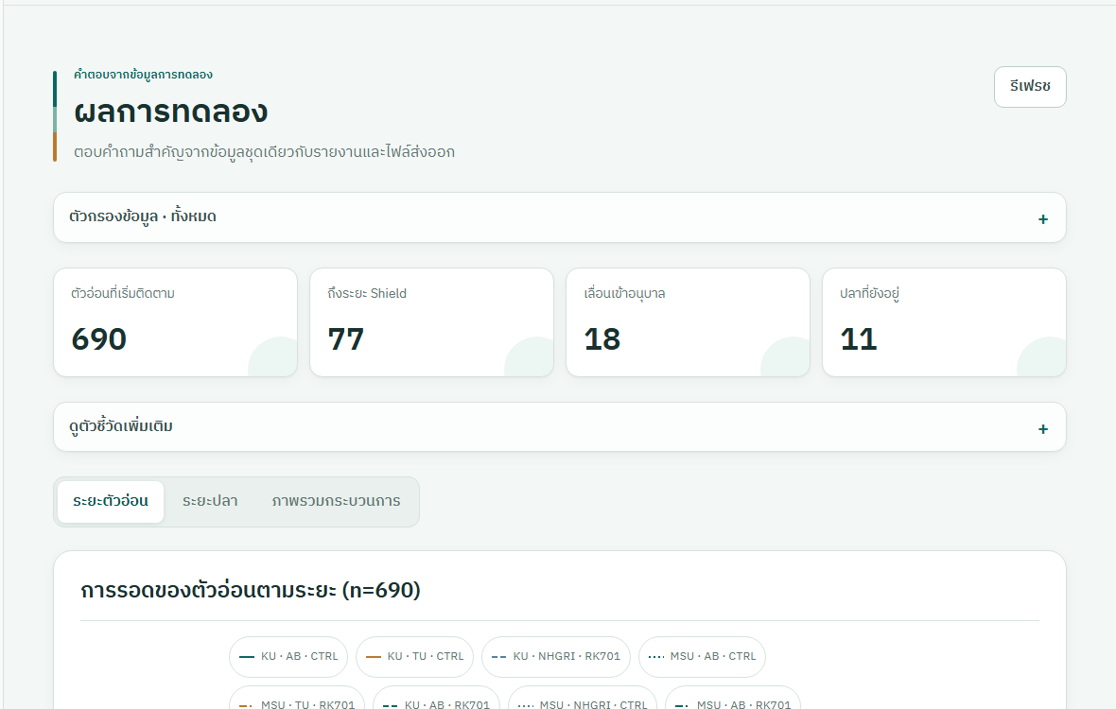
ภาพรวมหน้าผลการทดลองของ KUVTH Zebrafish LIMS
ฉบับ  1.0 | วันที่จัดทำ  30 สิงหาคม 2569 | กลุ่มเป้าหมาย  นักวิจัยและผู้ปฏิบัติงานห้องแล็บ

เกี่ยวกับคู่มือนี้
คู่มือนี้ใช้สำหรับทำความเข้าใจระบบ KUVTH Zebrafish LIMS ก่อนทดลองใช้งานจริง ภาพประกอบมาจากระบบสาธิตบน localhost และอาจแสดงทั้งข้อมูลตัวอย่างและสถานะว่างตามข้อมูลที่มีในวันบันทึกภาพ
หลักสำคัญก่อนเริ่ม
เลือกชื่อผู้ปฏิบัติงานที่มุมขวาบนก่อนใช้หน้าที่บันทึกหรือแก้ไขข้อมูล ระบบจะผูกชื่อดังกล่าวกับ audit trail ของรายการนั้น

สารบัญ
- 1. ภาพรวม workflow และการเตรียมตัวก่อนใช้งาน
- 2. วิธีอ่านสถานะระบบและทำงานออฟไลน์
- 3. คู่มือหน้า ผลการทดลอง และ visualization ทั้ง 3 มุมมอง
- 4-12. คู่มือครบทุกหน้าของระบบ
- 13. แบบทดสอบงานและแบบประเมิน usability สำหรับนักวิจัย
- ภาคผนวก: คำศัพท์และวิธีรายงานปัญหา

ขอบเขตของเอกสาร
- อธิบายเป้าหมาย ข้อมูลที่ต้องใช้ ขั้นตอนหลัก ผลลัพธ์ และข้อควรระวังของแต่ละหน้า
- อธิบายกราฟในภาษาที่นักวิจัยใช้ตีความได้ โดยไม่แทนที่การวิเคราะห์ทางสถิติ
- ใช้เป็นแบบอ้างอิงระหว่าง usability test และเป็นที่บันทึก feedback หลังทดลองใช้

1 ภาพรวมการทำงานของ KUVTH Zebrafish LIMS
KUVTH Zebrafish LIMS เชื่อมข้อมูลตั้งแต่การตั้งค่าห้องแล็บ การเริ่มการทดลอง การตรวจตัวอ่อนตามเวลา การขึ้นทะเบียนปลา การติดตามปลา ไปจนถึงการวิเคราะห์ ส่งออก และตรวจสอบประวัติการแก้ไข
ลำดับ | หน้าที่ใช้ | ผลลัพธ์ที่ได้
1 | ตั้งค่าห้องแล็บ / เวลามาตรฐาน | รายการอ้างอิงและ timing profile ที่พร้อมใช้
2 | การทดลอง | batch, injection lot และตัวอ่อนพร้อมติดตาม
3 | งานตรวจวันนี้ | ผลตรวจตัวอ่อนตาม stage และเวลา
4 | ขึ้นทะเบียนปลาโคลน | ตัวอ่อนที่เข้าเกณฑ์ถูกเปลี่ยนเป็นทะเบียนปลา
5 | ดูแลปลา | ผลตรวจรายวัน ประวัติปลา และตัวอย่างเนื้อเยื่อ
6 | ผลการทดลอง / ผลกลุ่มเปรียบเทียบ | หลักฐานเชิงพรรณนาและข้อมูลกลุ่มควบคุม
7 | ดาวน์โหลดข้อมูล / ตรวจสอบการแก้ไข | ไฟล์สำหรับวิเคราะห์และ audit trail

Checklist ก่อนใช้งาน
- ตรวจว่ามุมขวาบนแสดงชื่อผู้ปฏิบัติงานของตนเอง ไม่ใช้ชื่อของผู้อื่น
- ตรวจสถานะ “เครือข่ายพร้อม” หรือรับทราบว่ารายการจะเข้าคิวเมื่อออฟไลน์
- ตรวจภาษา วันที่ สถานที่ protocol และ batch ให้ตรงกับงานที่กำลังทำ
- หากเป็นการแก้ย้อนหลัง เตรียมเหตุผลที่ตรวจสอบได้ก่อนกดบันทึก

หน้าใดบันทึกข้อมูล
หน้า | ลักษณะ | ข้อสังเกต
ผลการทดลอง | อ่านอย่างเดียว | เปลี่ยนตัวกรองได้ แต่ไม่แก้ข้อมูลดิบ
งานตรวจวันนี้ / การทดลอง / ดูแลปลา | บันทึกข้อมูลหลัก | ต้องเลือกผู้ปฏิบัติงาน
ขึ้นทะเบียนปลาโคลน / ผลกลุ่มเปรียบเทียบ | บันทึกข้อมูลวิจัย | ตรวจรายการก่อนยืนยัน
เวลามาตรฐาน / ตั้งค่าห้องแล็บ | แก้ข้อมูลอ้างอิง | มีผลต่อรายการที่จะสร้างหรือเลือกต่อไป
ดาวน์โหลดข้อมูล / ตรวจสอบการแก้ไข | อ่านและส่งออก | ไม่เปลี่ยนข้อมูลจากการดาวน์โหลดหรือค้นหา

หลักคิดเรื่องสิทธิ์
หน้าที่อ่านอย่างเดียวเปิดให้ใช้ตรวจสอบได้กว้างกว่า ส่วนหน้าที่เขียนข้อมูลควรเลือกผู้ปฏิบัติงานและตรวจสถานะคิวทุกครั้ง

2 สถานะระบบ ภาษา และการทำงานออฟไลน์

แถบด้านบน
- ชื่อผู้ปฏิบัติงาน: ระบุว่าใครกำลังบันทึกข้อมูล และถูกใช้ใน audit trail
- เครือข่ายพร้อม / ออฟไลน์: บอกว่าส่งข้อมูลไปเซิร์ฟเวอร์ได้ทันทีหรือไม่
- บันทึกแล้ว / รอส่ง / กำลังซิงก์: บอกสถานะคิวข้อมูลในเครื่อง
- ปุ่ม EN / ไทย: เปลี่ยนภาษาหน้าจอ โดยไม่เปลี่ยนค่าข้อมูลวิจัย

เมื่ออินเทอร์เน็ตขาด
- บันทึกงานตามปกติ ระบบเก็บรายการไว้ในเครื่องและแสดงจำนวนรายการรอส่ง
- เมื่อกลับมาออนไลน์ ระบบพยายามส่งคิวอัตโนมัติ ห้ามปิดแท็บหากยังมีรายการค้างโดยไม่ตรวจสอบ
- หากรายการถูกปฏิเสธ ให้เปิดแผงตรวจคิว อ่านสาเหตุ และกลับไปแก้หน้าที่เกี่ยวข้องก่อนลองใหม่
- ถ้าต้องทิ้งรายการที่ถูกปฏิเสธ ให้ตรวจว่าข้อมูลนั้นไม่จำเป็นและบันทึกเหตุผลภายนอกตาม SOP ของห้องแล็บ
ความหมายของสถานะว่าง
ข้อความ “ยังไม่มีข้อมูล” ไม่ได้แปลว่าระบบเสียเสมอไป อาจหมายถึงไม่มีรายการตรงกับวันที่ ตัวกรอง หรือเงื่อนไขของหน้านั้น ให้ลองล้างตัวกรองและตรวจ batch ก่อนรายงานปัญหา

3 ผลการทดลอง
หน้าผลการทดลองใช้ตอบคำถามจากข้อมูลชุดเดียวผ่านตัวชี้วัดและ visualization โดยแบ่งเป็น ระยะตัวอ่อน ระยะปลา และภาพรวมกระบวนการ ตัวกรองด้านบนจะมีผลต่อทุก panel และตัวเลข n ในมุมมองนั้น
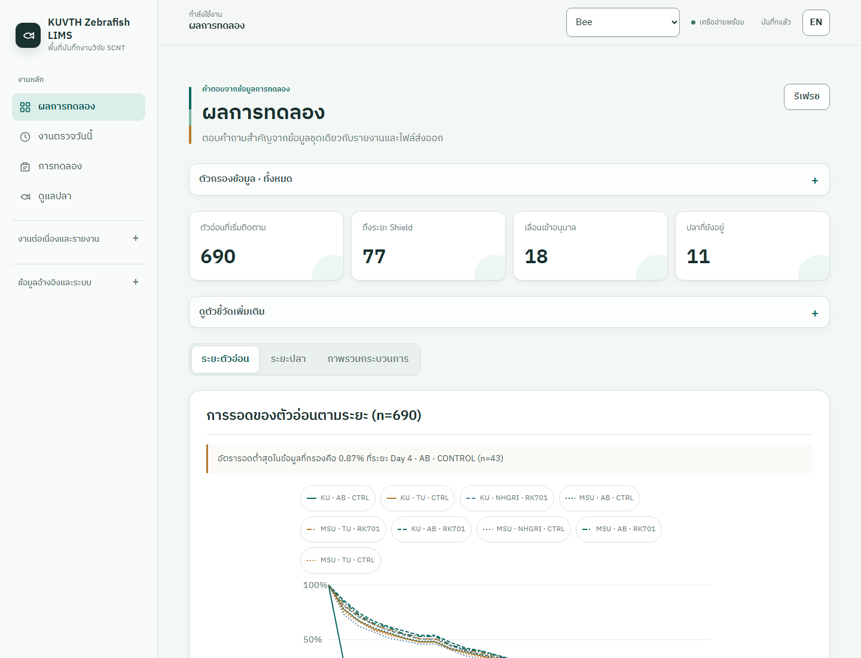
ภาพที่ 1 หน้าผลการทดลอง - ระยะตัวอ่อน

3.1 ระยะตัวอ่อน
- การรอดของตัวอ่อนตามระยะ: แกนนอนคือ stage ตามลำดับเวลา แกนตั้งคือร้อยละที่ยังรอด เส้นที่ลดลงเร็วแสดงช่วงที่สูญเสียมาก
- ระยะที่สูญเสียและเริ่มพบความผิดปกติ: แถบแสดงจำนวนและสัดส่วนของจุดที่พบเหตุการณ์ครั้งแรก ใช้หา stage ที่ควรตรวจสอบเงื่อนไขการทดลองเพิ่ม
- เวลาเร็ว-ช้าเมื่อเทียบค่ามาตรฐาน: ค่าลบหมายถึงเร็วกว่า timing standard ค่าบวกหมายถึงช้ากว่า ควรอ่านพร้อม n และกลุ่มที่เปรียบเทียบ
- SCNT กับกลุ่มควบคุม: ใช้เทียบสัดส่วนเชิงพรรณนา ต้องตรวจ denominator และความสมดุลของกลุ่มก่อนสรุป
การตีความ
เส้นหรือแถบที่ต่างกันเป็นสัญญาณให้ตั้งสมมติฐาน ไม่ใช่หลักฐานเชิงสาเหตุในตัวเอง ตรวจ sample size, ข้อมูลขาดหาย และ protocol ก่อนสรุปผล

3.2 ระยะปลา
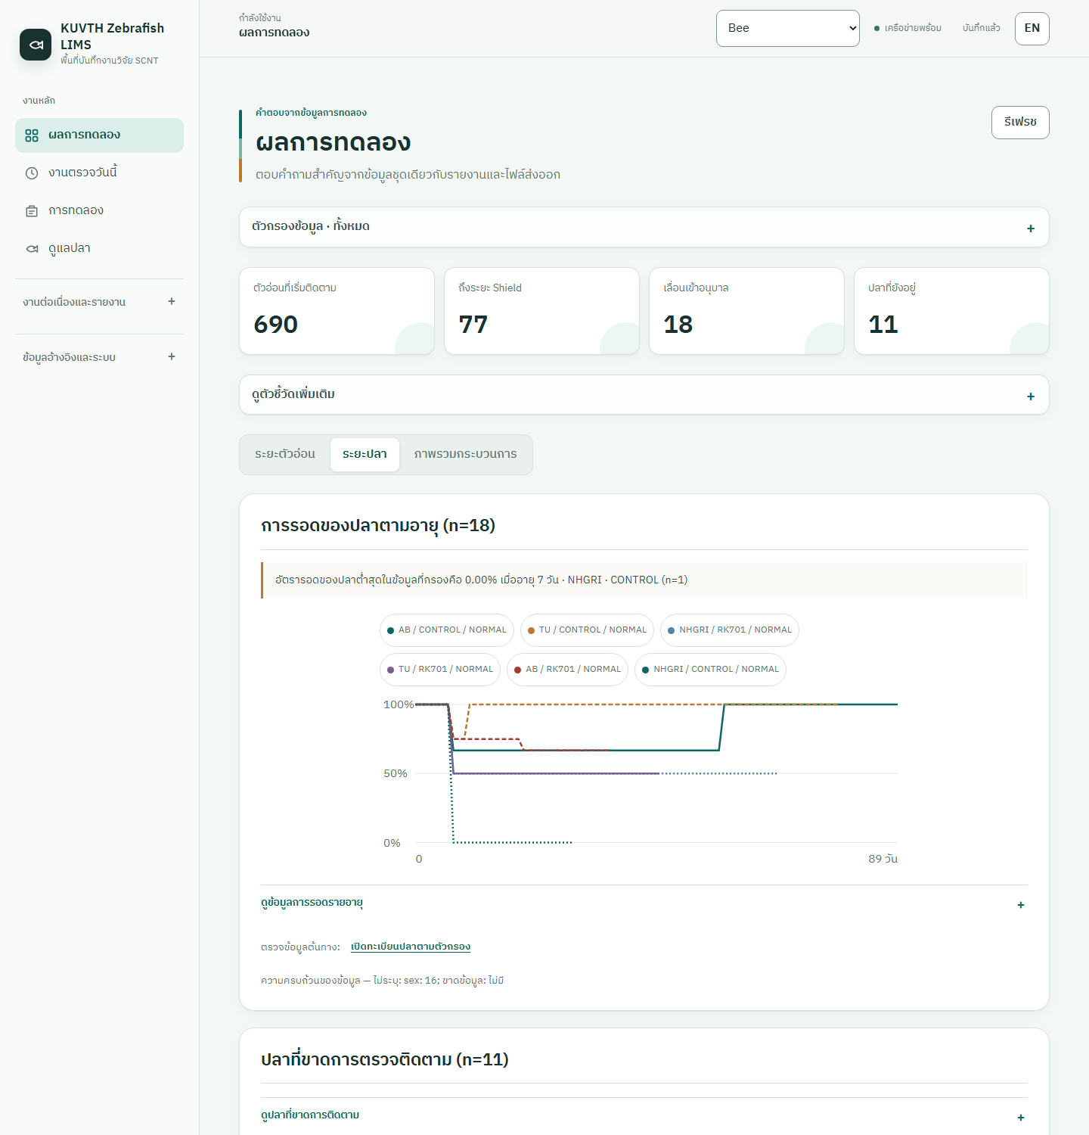
ภาพที่ 2 หน้าผลการทดลอง - ระยะปลา
- การรอดของปลาตามอายุ: แกนนอนคืออายุเป็นวัน แกนตั้งคือร้อยละที่ยังอยู่ ใช้เปรียบเทียบรูปแบบการรอดระหว่างกลุ่ม
- ปลาที่ขาดการตรวจติดตาม: ชี้รายการที่ไม่มี observation ตามช่วงที่คาดหวัง ควรตรวจทะเบียนและงานตรวจย้อนหลัง
- หากเส้นกลับสูงขึ้น ให้ตรวจ denominator, ข้อมูลเข้าช้า หรือกลุ่มที่มีจำนวนตัวอย่างน้อยก่อนตีความทางชีววิทยา

3.3 ภาพรวมกระบวนการ
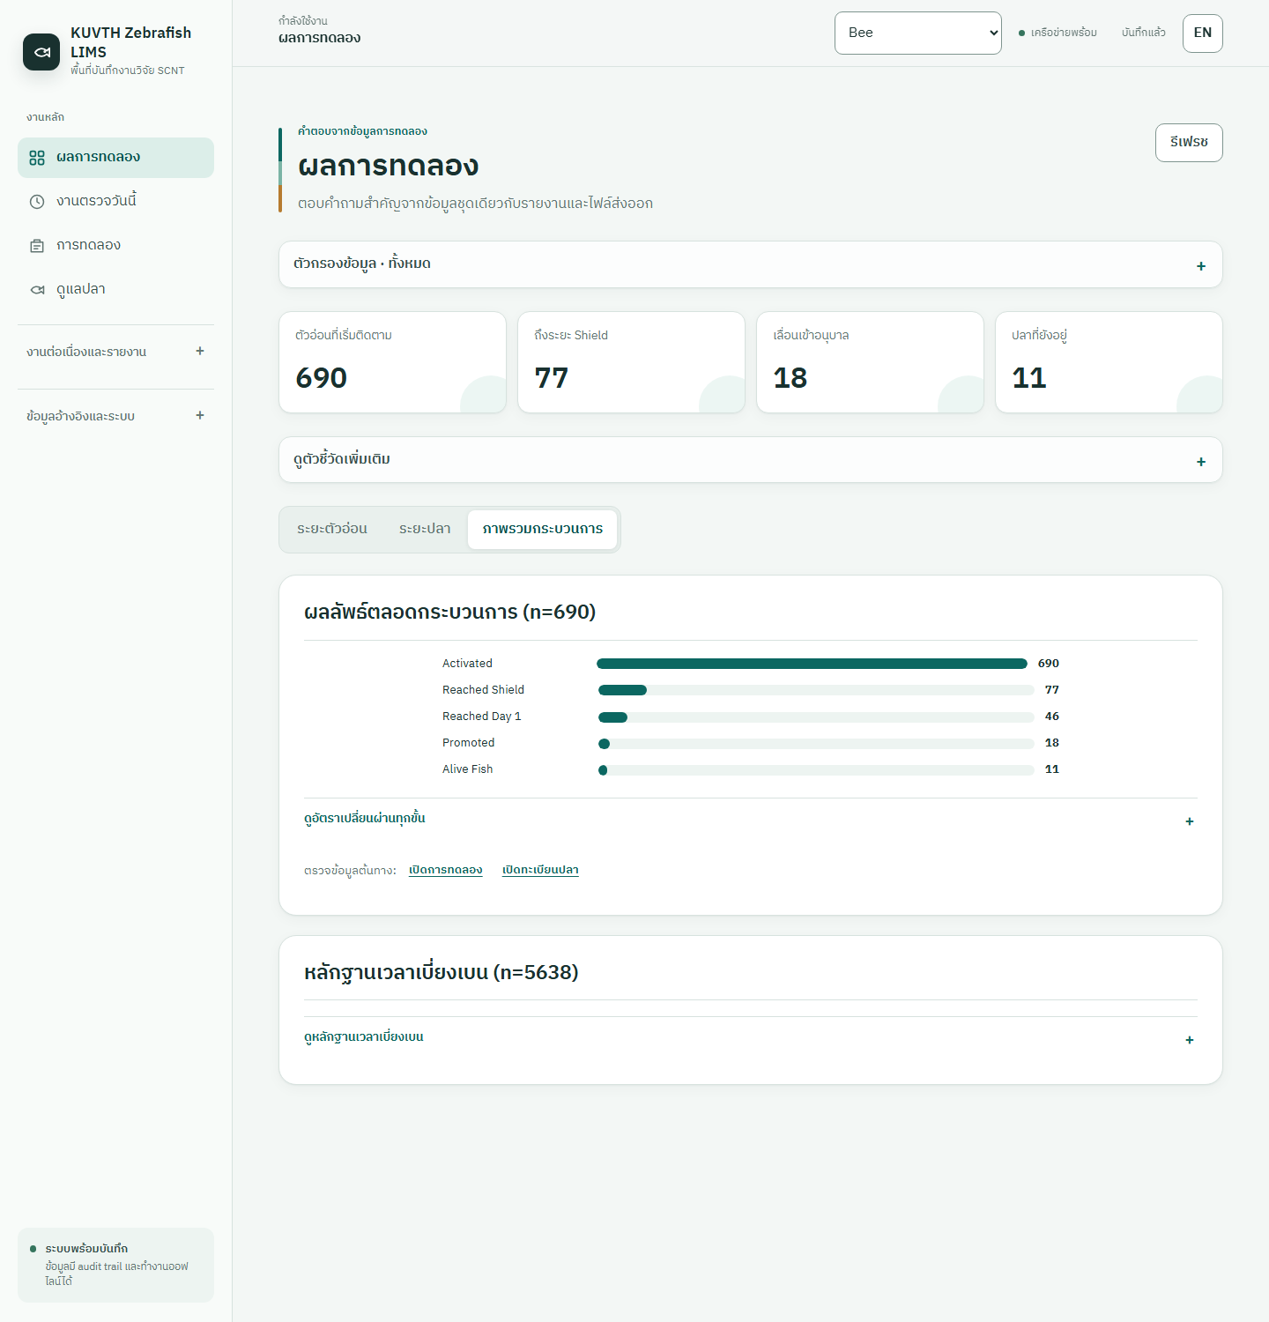
ภาพที่ 3 หน้าผลการทดลอง - ภาพรวมกระบวนการ
- ผลลัพธ์ตลอดกระบวนการ: แถบจาก Activated ถึง Alive Fish แสดงจำนวนที่เหลือในแต่ละ milestone ใช้หาจุด conversion ที่ลดลงมาก
- หลักฐานเวลาเบี่ยงเบน: เลือก stage แล้วดูการกระจายเร็ว-ช้าแยกตามกลุ่ม เหมาะกับการตรวจความสม่ำเสมอของกระบวนการ
- ลิงก์ใต้กราฟพาไปยังข้อมูลต้นทาง เช่น การทดลองหรือทะเบียนปลา เพื่อไล่ตรวจ record ที่เกี่ยวข้อง
อย่าเทียบเปอร์เซ็นต์ข้าม panel โดยไม่ตรวจฐาน
แต่ละ panel อาจมีเกณฑ์คัดเข้าและ denominator ต่างกัน ให้เปิด “ดูตารางข้อมูลและแหล่งที่มา” และอ่าน n ก่อนนำตัวเลขไปใช้ในรายงาน

4 งานตรวจวันนี้
STAGE 1 DAILY WORK
ใช้หน้านี้เมื่อ | สิ่งที่ได้ | มีผลต่อข้อมูลหรือไม่
ตรวจตัวอ่อนตาม checkpoint | ผลตรวจตาม stage ของแต่ละ injection lot | บันทึกข้อมูล - ต้องเลือกผู้ปฏิบัติงาน

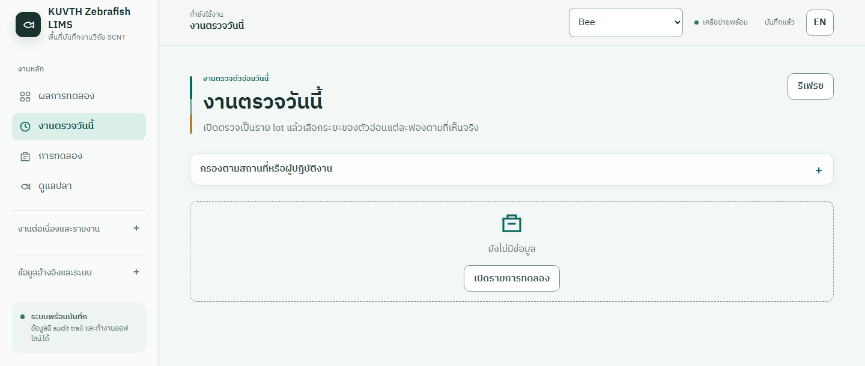
ภาพที่ 4 หน้างานตรวจวันนี้ในสถานะไม่มีงานครบกำหนด

วิธีใช้งานหลัก
- เปิดตัวกรองเพื่อจำกัดสถานที่หรือผู้ปฏิบัติงาน แล้วตรวจว่างานเร่งด่วนอยู่ด้านบน
- เปิด checkpoint ตรวจ batch, lot, stage, เวลาที่ครบกำหนด และจำนวนตัวอ่อนให้ตรงกับจานจริง
- บันทึกผลรวมแบบรวดเร็ว หรือเปิด “ปรับผลรายตัว” เพื่อเลือกสถานะของแต่ละหลุม
- ตรวจสรุปจำนวนรอด ผิดปกติ ตาย หรือไม่สามารถระบุ ก่อนกดบันทึกจุดตรวจ
- หากพบว่าบันทึกผิด ให้ใช้ช่วง undo ที่มีให้ทันที หรือแก้ย้อนหลังพร้อมเหตุผล

สิ่งที่ควรรู้
- รายการอัปเดตเวลาอัตโนมัติทุก 60 วินาที จึงควรอ่านป้ายเร่งด่วนใหม่ก่อนเริ่มงาน
- หน้า empty state ให้ไปตรวจว่ามีการทดลองและ injection lot ที่เปิดใช้งานหรือไม่
- ตำแหน่ง well ที่ไม่มีตัวอ่อนจะถูกแสดงเป็นช่องว่าง ไม่ควรกรอกผลแทนตัวอ่อนอื่น
ข้อควรระวัง
อย่าใช้การ refresh เพื่อแก้ความไม่ตรงกันหลังบันทึกทันที ให้ตรวจสถานะคิวก่อน เพราะรายการอาจยังรอส่งขณะออฟไลน์

5 การทดลอง
RESEARCH WORKSPACE
ใช้หน้านี้เมื่อ | สิ่งที่ได้ | มีผลต่อข้อมูลหรือไม่
สร้างหรือเปิด batch | ข้อมูล batch, injection lot และตัวอ่อน | บันทึกข้อมูล - ต้องเลือกผู้ปฏิบัติงาน

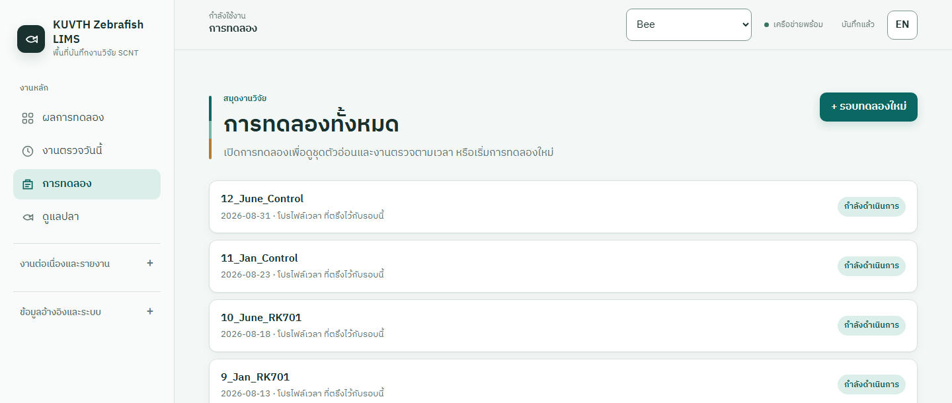
ภาพที่ 5 หน้ารายการการทดลองและปุ่มเริ่มการทดลองใหม่

วิธีใช้งานหลัก
- ใช้ตัวกรองหา batch เดิม หรือกด “เริ่มการทดลองใหม่” เพื่อสร้าง batch
- กรอก protocol, สถานที่, วันที่, ผู้ปฏิบัติงาน, สายเซลล์ผู้ให้ และข้อมูลชุดไข่ให้ครบ
- เปิดรายละเอียด batch แล้วเพิ่ม injection lot หรือใช้แม่แบบ lot ที่เตรียมไว้
- สร้างตัวอ่อนและตรวจตัวอย่างรหัส/ตำแหน่ง 96-well ก่อนยืนยัน
- ตรวจความครบถ้วนของ lot แล้วจึงเปิดงานติดตาม checkpoint

สิ่งที่ควรรู้
- การ duplicate ช่วยคัดโครงสร้างเดิม แต่ต้องตรวจวันที่ รหัส batch วัสดุ และผู้ปฏิบัติงานใหม่ทุกครั้ง
- รหัส batch, lot และ embryo ควรตรงกับฉลากจริง เพราะถูกใช้เชื่อมผลตรวจและ export
- รายการที่ไม่มีในหน้าอาจถูกตัวกรองซ่อน หรือถูกตั้ง inactive ไม่จำเป็นต้องเป็นข้อมูลหาย
ข้อควรระวัง
อย่าสร้าง batch ซ้ำเพื่อแก้ชื่อผิด ให้เปิด record เดิมและใช้การแก้ไขที่มี audit trail หาก workflow อนุญาต

6 ดูแลปลา
DAILY CARE RECORD
ใช้หน้านี้เมื่อ | สิ่งที่ได้ | มีผลต่อข้อมูลหรือไม่
ตรวจปลาและค้นทะเบียน | ผลตรวจรายวัน ประวัติปลา และ specimen | บันทึกข้อมูล - ต้องเลือกผู้ปฏิบัติงาน

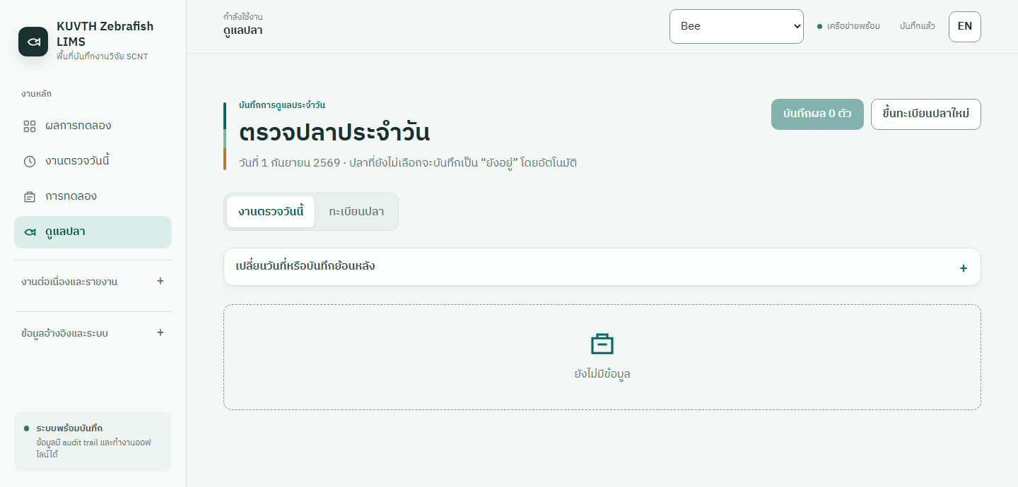
ภาพที่ 6 หน้าตรวจปลาประจำวัน

วิธีใช้งานหลัก
- เลือกแท็บ “งานตรวจวันนี้” และตรวจวันที่กรุงเทพฯ ให้ถูกต้อง
- ระบบถือว่าปลาที่ไม่เลือก exception เป็น “ยังอยู่” จึงควรตรวจรายการทั้งตู้ก่อนบันทึก
- เลือกสถานะเฉพาะปลาที่ตาย สูญหาย หรือมีเงื่อนไขผิดปกติ แล้วกดบันทึกผลทั้งหมด
- ใช้แท็บ “ทะเบียนปลา” เพื่อค้นปลา เปิดประวัติ แก้ข้อมูลประจำตัว หรือบันทึกตัวอย่างเนื้อเยื่อ/DNA
- การแก้ observation เดิมต้องระบุเหตุผล ส่วนการลบจะขอเหตุผลและปรากฏใน audit trail

สิ่งที่ควรรู้
- สามารถบันทึกย้อนหลังหลายวันได้ แต่ควรใช้เฉพาะกรณีที่มีหลักฐานต้นฉบับรองรับ
- หน้ารายละเอียดปลาแยกเป็นประวัติ ตัวอย่าง และข้อมูลประจำตัว
- รหัส specimen ควรตรงกับฉลากหลอดและตำแหน่งจัดเก็บจริง
ข้อควรระวัง
ค่าเริ่มต้น “ยังอยู่” ลดจำนวนคลิก แต่เพิ่มความเสี่ยงหากผู้ใช้ไม่ตรวจปลาแต่ละตัว ควรยืนยันตาม SOP ก่อนกดบันทึกทั้งตู้

7 ขึ้นทะเบียนปลาโคลน
EMBRYO-TO-FISH HANDOFF
ใช้หน้านี้เมื่อ | สิ่งที่ได้ | มีผลต่อข้อมูลหรือไม่
ตัวอ่อนผ่านเกณฑ์เป็นปลา | ทะเบียนปลาเชื่อมกับ embryo ต้นทาง | บันทึกข้อมูล - ต้องเลือกผู้ปฏิบัติงาน

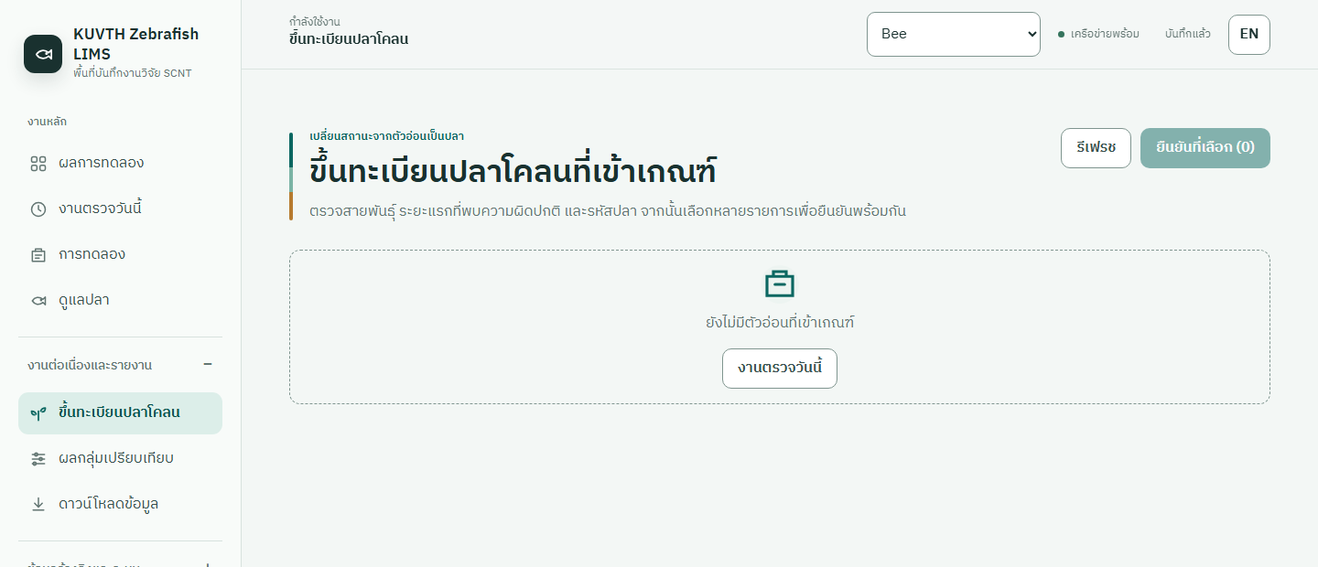
ภาพที่ 7 หน้าขึ้นทะเบียนปลาโคลนที่เข้าเกณฑ์

วิธีใช้งานหลัก
- ตรวจรายการตัวอ่อนที่ระบบระบุว่าเข้าเกณฑ์
- ตรวจสายพันธุ์ วันเกิด stage แรกที่พบความผิดปกติ และรหัสปลาที่ระบบเสนอ
- แก้รหัสปลาและเลือกตู้ปลา หากยังไม่ทราบสามารถเว้นตู้ไว้ตาม workflow ของห้องแล็บ
- เลือกหลายรายการที่ตรวจครบ แล้วกด “ยืนยันที่เลือก” เพียงครั้งเดียว
- เปิดทะเบียนปลาหลังซิงก์เพื่อยืนยันว่ารายการใหม่ถูกสร้างครบ

สิ่งที่ควรรู้
- รายการจะปรากฏเมื่อข้อมูลตัวอ่อนผ่านเงื่อนไขที่ระบบกำหนด
- หากไม่มีรายการ ให้กลับไปตรวจ checkpoint, สถานะ embryo และตัวกรอง
- การยืนยันหลายรายการเหมาะกับงาน batch แต่ผู้ใช้ต้องตรวจรหัสไม่ซ้ำก่อน
ข้อควรระวัง
การขึ้นทะเบียนเป็นการเปลี่ยนสถานะสำคัญจาก embryo เป็น fish ตรวจ identity ให้ครบก่อนยืนยัน และอย่ากดซ้ำขณะรายการกำลังรอส่ง

8 ผลกลุ่มเปรียบเทียบ
COMPARISON EVIDENCE
ใช้หน้านี้เมื่อ | สิ่งที่ได้ | มีผลต่อข้อมูลหรือไม่
บันทึก Natural breeding หรือ IVF | count ปกติ/ผิดปกติแยก stage | บันทึกข้อมูล - ต้องเลือกผู้ปฏิบัติงาน

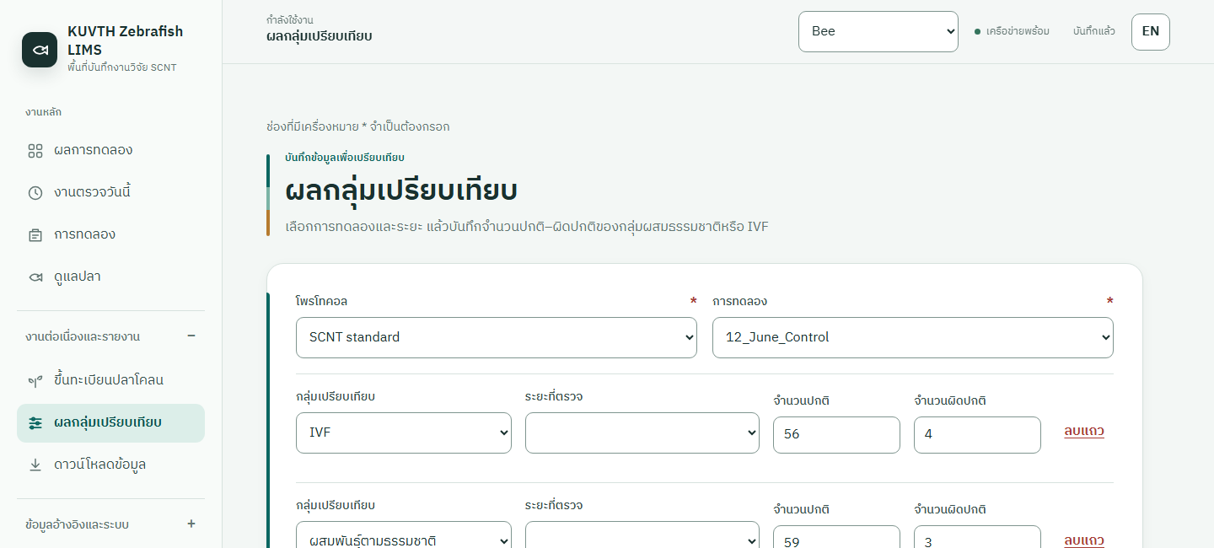
ภาพที่ 8 แบบฟอร์มผลกลุ่มเปรียบเทียบ

วิธีใช้งานหลัก
- เลือก protocol และ batch ที่ต้องการเปรียบเทียบ
- เลือกชนิดกลุ่ม Natural breeding หรือ IVF และ stage ที่ตรวจ
- กรอกจำนวนปกติและผิดปกติเป็นจำนวนเต็มไม่ติดลบ
- ใช้ “เพิ่มกลุ่มหรือระยะ” เมื่อมีมากกว่าหนึ่ง arm/stage และตรวจยอดรวมด้านล่าง
- กดบันทึกผลเปรียบเทียบ แล้วกลับไปหน้าผลการทดลองเพื่อดู panel SCNT กับกลุ่มควบคุม

สิ่งที่ควรรู้
- หนึ่งแถวควรแทนหนึ่งคู่ arm + stage และห้ามซ้ำกัน
- ยอดรวมช่วยตรวจ arithmetic แต่ไม่ยืนยันว่า denominator ทางชีววิทยาถูกต้อง
- การลบแถวก่อนบันทึกเป็นการแก้แบบฟอร์ม ยังไม่ใช่การลบข้อมูลที่บันทึกแล้ว
ข้อควรระวัง
อย่ารวมจำนวนจาก protocol หรือ batch ต่างกันในแถวเดียว เพราะจะทำให้ตัวเปรียบเทียบใน dashboard ตีความผิด

9 เวลามาตรฐาน
VERSIONED TIMING STANDARD
ใช้หน้านี้เมื่อ | สิ่งที่ได้ | มีผลต่อข้อมูลหรือไม่
กำหนด expected HPA | timing profile แบบมีเวอร์ชัน | บันทึกข้อมูลอ้างอิง - ต้องเลือกผู้ปฏิบัติงาน

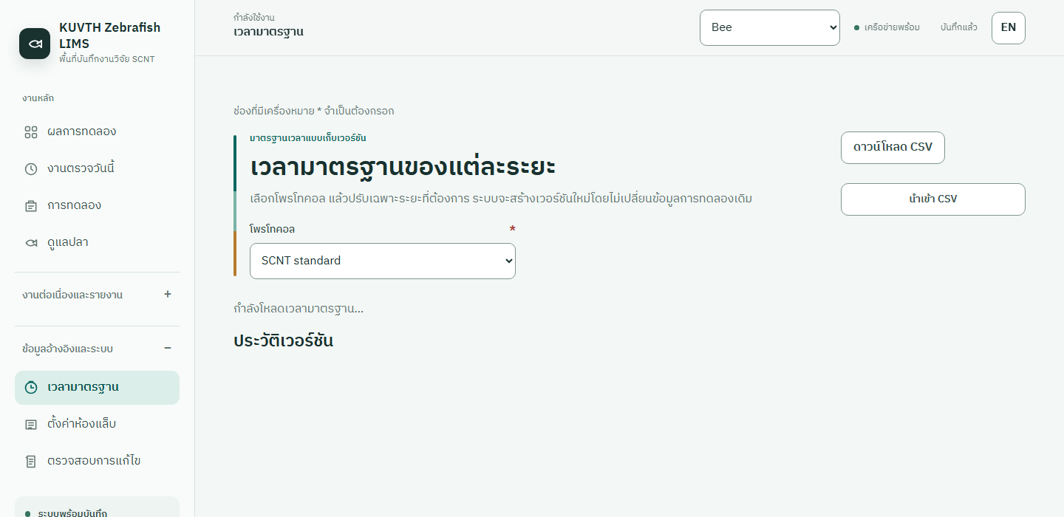
ภาพที่ 9 หน้าเวลามาตรฐานของแต่ละระยะ

วิธีใช้งานหลัก
- เลือก protocol เพื่อโหลด timing profile ปัจจุบัน
- ตรวจ expected HPA ของแต่ละ stage และแก้เฉพาะค่าที่ต้องการ
- ระบุชื่อเวอร์ชันและเหตุผลการเปลี่ยนแปลงตามที่แบบฟอร์มขอ
- ตรวจสรุปค่าที่เปลี่ยน แล้วสร้างเวอร์ชันใหม่โดยไม่เขียนทับประวัติเดิม
- ใช้ดาวน์โหลด CSV เพื่อแก้หลาย stage และใช้ “นำเข้า CSV” เพื่อตรวจ preview ก่อนยืนยัน

สิ่งที่ควรรู้
- เวอร์ชันที่เป็น Current คือค่าที่ระบบใช้กับงานใหม่ของ protocol นั้น
- ประวัติเวอร์ชันระบุผู้สร้าง วันที่ และ stage ที่เปลี่ยน
- การมีเวอร์ชันช่วยให้ผลทดลองเดิมอ้างอิงมาตรฐานเดิมได้
ข้อควรระวัง
การเปลี่ยน timing standard กระทบการจัดเวลางานและการคำนวณ deviation จึงควรผ่านการทบทวนตาม SOP ก่อนเปิดใช้เวอร์ชันใหม่

10 ดาวน์โหลดข้อมูลและรายงาน
ANALYSIS-READY DATA
ใช้หน้านี้เมื่อ | สิ่งที่ได้ | มีผลต่อข้อมูลหรือไม่
ส่งข้อมูลต่อหรือพิมพ์รายงาน | Excel, CSV หรือ PDF ตามตัวกรอง | อ่าน/ส่งออก - ไม่แก้ข้อมูลดิบ

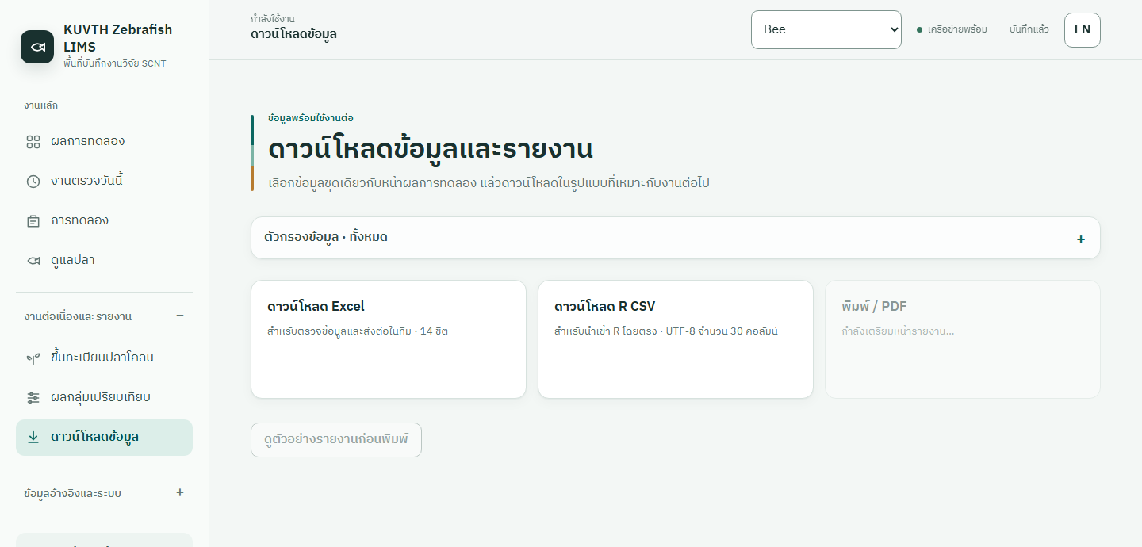
ภาพที่ 10 หน้าดาวน์โหลดข้อมูลและรายงาน

วิธีใช้งานหลัก
- เปิดตัวกรองและเลือกข้อมูลชุดเดียวกับที่ต้องการดูในหน้าผลการทดลอง
- เลือก Excel สำหรับตรวจและส่งต่อในทีม โดยไฟล์ตัวอย่างประกอบด้วย 14 ชีต
- เลือก R CSV สำหรับตารางวิเคราะห์ UTF-8 แบบ 30 คอลัมน์
- รอให้ report พร้อม แล้วดูตัวอย่างก่อนพิมพ์หรือบันทึกเป็น PDF
- บันทึกชื่อไฟล์ วันที่ filter และเวอร์ชัน timing/profile ไว้กับ analysis log

สิ่งที่ควรรู้
- ตัวกรองของหน้า export ตั้งใจให้สอดคล้องกับหน้าผลการทดลอง
- PDF เหมาะกับการทบทวนภาพรวม ส่วน CSV/Excel เหมาะกับการวิเคราะห์ต่อ
- หากปุ่ม PDF ยังจาง ระบบอาจกำลังเตรียม panel วิเคราะห์ ไม่ควรกดซ้ำ
ข้อควรระวัง
ตรวจจำนวนแถว ช่วงวันที่ รหัส batch และ encoding หลังดาวน์โหลดทุกครั้ง ก่อนใช้ในสคริปต์วิเคราะห์หรือส่งให้บุคคลอื่น

11 ตั้งค่าห้องแล็บ
LAB REFERENCE DATA
ใช้หน้านี้เมื่อ | สิ่งที่ได้ | มีผลต่อข้อมูลหรือไม่
เพิ่ม/แก้ข้อมูลอ้างอิง | รายการสำหรับเลือกในแบบฟอร์มอื่น | บันทึกข้อมูลอ้างอิง - ต้องเลือกผู้ปฏิบัติงาน

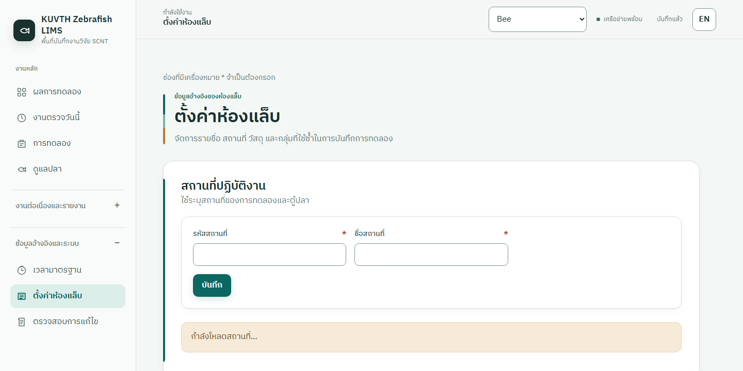
ภาพที่ 11 หน้าตั้งค่าห้องแล็บ

วิธีใช้งานหลัก
- เพิ่มรหัสและชื่อสถานที่ที่ใช้จริงในการทดลองหรือตู้ปลา
- เลือกหมวด ผู้ปฏิบัติงาน, สายเซลล์ผู้ให้, ชุดไข่ผู้รับ, ชุดน้ำยา CSOF, กลุ่มการทดลอง หรือตู้ปลา
- กรอก field ตามหมวด แล้วเพิ่มรายการ
- ใช้แก้ไขเมื่อชื่อหรือรายละเอียดผิด และใช้ “เลิกใช้” เมื่อไม่ควรเลือกในงานใหม่
- ตรวจหน้า workflow ที่ใช้ master นั้น เพื่อยืนยันว่ารายการใหม่ปรากฏและไม่ซ้ำ

สิ่งที่ควรรู้
- การเลิกใช้ไม่ลบประวัติเดิม จึงปลอดภัยกว่าการลบ record อ้างอิง
- รหัสควรสั้น ไม่ซ้ำ และตรงกับฉลากหรือทะเบียนภายนอก
- หลีกเลี่ยงการสร้างรายการสะกดต่างกันแต่หมายถึงสิ่งเดียวกัน เพราะจะทำให้ filter แยกกลุ่มโดยไม่ตั้งใจ
ข้อควรระวัง
หน้านี้มีผลต่อ dropdown ทั่วระบบ ควรกำหนดผู้รับผิดชอบและกติกาการตั้งรหัสให้ชัดเจน ไม่ควรเปิดสิทธิ์แก้ไขให้ทุกคนโดยไม่มี SOP

12 ตรวจสอบการแก้ไขย้อนหลัง
DATA CHANGE EVIDENCE
ใช้หน้านี้เมื่อ | สิ่งที่ได้ | มีผลต่อข้อมูลหรือไม่
ตรวจว่าใครเปลี่ยนอะไรเมื่อใด | หลักฐาน before/after และ metadata | อ่านอย่างเดียว

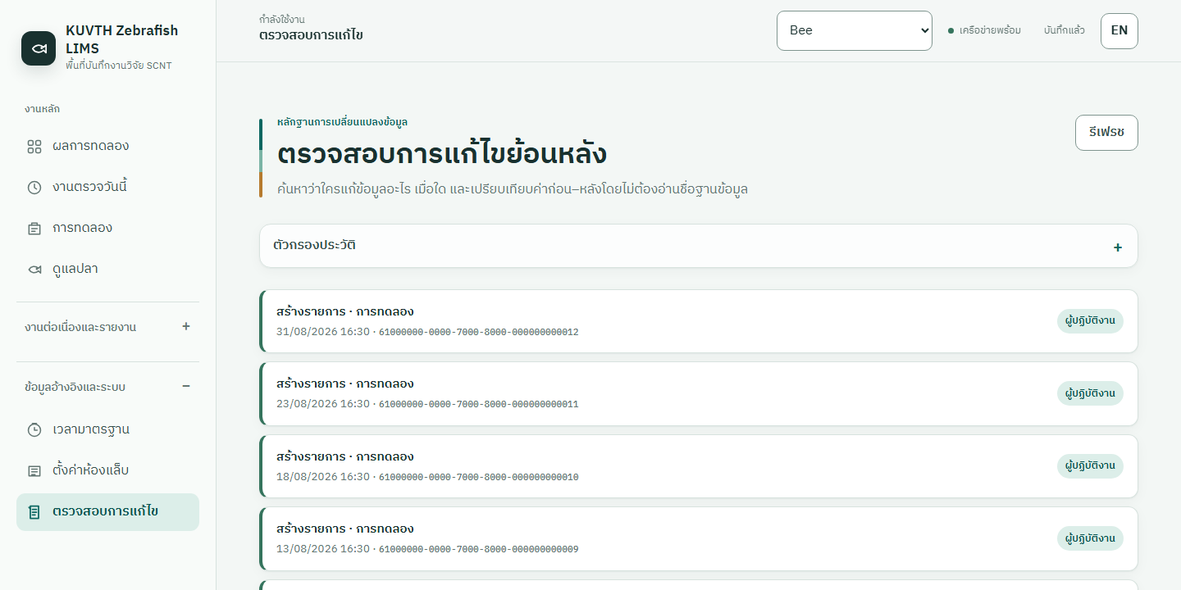
ภาพที่ 12 หน้าตรวจสอบการแก้ไขย้อนหลัง

วิธีใช้งานหลัก
- เปิดตัวกรองประวัติ แล้วระบุชื่อตาราง รหัส record รหัสผู้ปฏิบัติงาน หรือช่วงเวลาเท่าที่ทราบ
- กดค้นหาและอ่าน action, ชนิดข้อมูล, เวลา Bangkok, record ID และชื่อผู้ปฏิบัติงานจากแต่ละแถว
- เปิดรายละเอียดรายการเพื่อดู device, timestamp และค่า before/after
- ใช้ “โหลดเพิ่ม” เมื่อผลลัพธ์มีหลายหน้า
- บันทึก record ID และ timestamp เมื่อส่งประเด็นให้ทีม data quality หรือผู้ตรวจสอบ

สิ่งที่ควรรู้
- audit trail ใช้ยืนยันการเปลี่ยนแปลง ไม่ใช่หน้าสำหรับแก้ข้อมูล
- ชื่อที่อ่านง่ายจะแสดงคู่กับ action code หรือ table เดิม เพื่อให้สื่อสารกับทั้งนักวิจัยและทีมเทคนิคได้
- ค่าก่อน/หลังอาจเป็นโครงสร้างข้อมูล จึงควรเทียบเฉพาะ field ที่เกี่ยวข้องกับเหตุการณ์
ข้อควรระวัง
อย่าใช้ภาพหน้าจอ audit แทนการส่ง record ID เมื่อตรวจสอบข้อมูล เพราะภาพอาจตัด field สำคัญและค้นซ้ำได้ยาก

13 แบบทดสอบการใช้งานสำหรับนักวิจัย
ผู้สังเกตควรให้ผู้ทดสอบทำงานจากโจทย์ โดยไม่บอกตำแหน่งปุ่มก่อน หากผู้ทดสอบติด ให้บันทึกจุดที่ติดและระดับคำใบ้ จากนั้นจึงใช้คู่มือนี้ช่วยอธิบาย

13.1 ข้อมูลผู้ทดสอบ
หัวข้อ | คำตอบ
บทบาท / หน่วยงาน
ประสบการณ์งาน SCNT หรือดูแลปลา
ความถี่ที่คาดว่าจะใช้ KUVTH Zebrafish LIMS
อุปกรณ์และขนาดหน้าจอ
วันที่ทดสอบ / เวอร์ชันระบบ

13.2 งานทดสอบ
เกณฑ์คำใบ้
0 = ไม่ให้คำใบ้, 1 = บอกเป้าหมายของหน้า, 2 = ชี้กลุ่มเมนู, 3 = ชี้ control หรือบอกขั้นตอนโดยตรง ควรบันทึกระดับสูงสุดที่ใช้ในแต่ละงาน

งาน | เกณฑ์สำเร็จ | สำเร็จ? / เวลา | บันทึกผู้สังเกต
1. หาจำนวนตัวอ่อนที่เริ่มติดตามและดูกราฟระยะตัวอ่อน | เลือกมุมมองและอธิบาย n ได้
2. หางาน checkpoint ที่ครบกำหนด | พบงานหรืออธิบาย empty state ได้
3. เปิดการทดลองและหา injection lot | ไปถึงรายละเอียด lot ได้
4. บันทึก/จำลองงานตรวจปลาประจำวัน | เข้าใจค่าเริ่มต้น “ยังอยู่”
5. ส่งออก R CSV ด้วย filter ที่กำหนด | ได้ไฟล์และตรวจชื่อ/encoding
6. หาว่าใครแก้ record ที่กำหนด | พบ audit item และ before/after

13.3 แบบประเมินหลังใช้งาน
ให้คะแนน 1-5: 1 = ไม่เห็นด้วยอย่างยิ่ง, 2 = ไม่เห็นด้วย, 3 = ปานกลาง, 4 = เห็นด้วย, 5 = เห็นด้วยอย่างยิ่ง
ข้อความประเมิน | 1 | 2 | 3 | 4 | 5 | หมายเหตุ
ฉันเข้าใจว่าแต่ละหน้ามีไว้ทำอะไร
ฉันหาเมนูที่ต้องการได้โดยไม่ต้องลองหลายครั้ง
คำภาษาไทยและคำวิจัยมีความชัดเจน
ขนาดตัวอักษรและระยะห่างอ่านสบาย
ขนาดกราฟพอดีและไม่กินพื้นที่เกินจำเป็น
ฉันเข้าใจแกน เส้น สี legend และค่า n ของกราฟ
ฉันแยกได้ว่าปุ่มใดบันทึกข้อมูลและปุ่มใดเป็นตัวกรอง
สถานะออนไลน์ รอส่ง และบันทึกแล้วทำให้มั่นใจ
เมื่อไม่พบข้อมูล ฉันรู้ว่าควรตรวจอะไรต่อ
โดยรวมฉันคิดว่าระบบใช้งานง่าย

คำถามปลายเปิด
- หน้าใดเข้าใจง่ายที่สุด เพราะอะไร?
- หน้าใดใช้ยากที่สุด และติดที่คำ ภาษา ลำดับขั้น หรือขนาดองค์ประกอบใด?
- กราฟใดช่วยตัดสินใจได้จริง และกราฟใดไม่เข้าใจหรือมีขนาดไม่เหมาะสม?
- คำภาษาไทยคำใดไม่เป็นธรรมชาติหรือไม่ตรงกับศัพท์ที่ห้องแล็บใช้?
- มีจุดใดที่กลัวว่าจะบันทึกข้อมูลผิด ลบข้อมูล หรือกดซ้ำ?
- ถ้าแก้ได้เพียงหนึ่งอย่างก่อนเริ่มใช้จริง อยากให้แก้อะไร?

ภาคผนวก A คำศัพท์ที่พบในระบบ
คำ | ความหมายใน KUVTH Zebrafish LIMS
Batch / การทดลอง | ระเบียนหลักที่รวม protocol, วัสดุ, ผู้ปฏิบัติงาน และ injection lot
Injection lot | ชุดการฉีดที่อยู่ภายใน batch และเชื่อมไปยังตัวอ่อน
Checkpoint / Stage | จุดเวลาหรือระยะที่ต้องตรวจตัวอ่อน
HPA | ชั่วโมงหลัง activation ใช้กำหนดเวลามาตรฐานของ stage
Promotion | การเปลี่ยนตัวอ่อนที่เข้าเกณฑ์ให้เป็นทะเบียนปลา
Observation | ผลตรวจตัวอ่อนหรือปลา ณ เวลา/วันที่หนึ่ง
Control arm | กลุ่มเปรียบเทียบ เช่น Natural breeding หรือ IVF
n | จำนวนตัวอย่างที่เข้าหลักเกณฑ์ของ panel นั้น
Audit trail | ประวัติการสร้าง แก้ไข หรือลบ พร้อมผู้ปฏิบัติงานและเวลา
Queued / รอส่ง | ข้อมูลเก็บในเครื่องแล้ว แต่ยังไม่ยืนยันที่เซิร์ฟเวอร์

ภาคผนวก B วิธีรายงานปัญหาให้แก้ได้เร็ว
- ระบุชื่อหน้าและสิ่งที่กำลังพยายามทำ
- บอกสิ่งที่คาดว่าจะเกิด เทียบกับสิ่งที่เกิดจริง
- แนบ record ID, batch code, เวลา Bangkok และชื่อผู้ปฏิบัติงาน หากเกี่ยวข้อง
- บอกสถานะเครือข่ายและจำนวนรายการรอส่ง
- แนบภาพเฉพาะส่วนที่มีปัญหา โดยปิดข้อมูลอ่อนไหวที่ไม่จำเป็น
- ประเมินผลกระทบ: ทำงานต่อไม่ได้ / เสี่ยงบันทึกผิด / ทำได้แต่ช้า / ปัญหาด้านภาษาและความสบายในการอ่าน
ข้อมูลเวอร์ชัน
คู่มือนี้จัดทำจาก frontend บน http://localhost:5173/ วันที่ 30 สิงหาคม 2569 เนื้อหาและภาพควรถูกทบทวนเมื่อ workflow, label หรือ visualization เปลี่ยนอย่างมีนัยสำคัญ

